２年 パスゲーム

- 学習のねらい
ボール運びを工夫し，相手チームと得点による勝敗を競い合って楽しむ。

- 学習のみちすじ
ねらい① ルールやゲームの進め方に慣れながら，いろいろなチームに挑戦して楽しむ。
ねらい② 攻め方や守り方を工夫してゲームを楽しむ。

- 学習計画
１ | ２ | ３ | ４ | ５ | ６ | ７ | ８
はじめ | ねらい①
ねらい② |  |  |  |  |  |  | まとめ

- １時間の使い方
ねらい① リーグ戦
0
10
40
45
はじめ | なか |  |  | まとめ
準備・体慣らし | ゲームⅠ | チームの時間 | ゲームⅡ | 学習の振り返り  後片付け
ねらい② 対抗戦
0
10
40
45

はじめ | なか |  |  | まとめ
準備・体慣らし | ゲームⅠ | チームの時間 | ゲームⅡ（同じ相手） | 学習の振り返り  後片付け
子ども達が自分達で準備できるようにライン用ロープとＳ管などを使ってラインを用意しておくとよい
- 学習の場
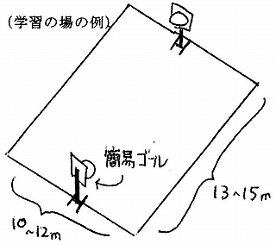
コートの大きさは，10m×15m程度とし，実態に応じて変える
コートラインひも
ボール
ゲーム用ゼッケン
簡易バスケットゴール
学習カード
得点板
ポートボール台
タイマー
スポンジ製などの柔らかいものが望ましい

大きめの箱で代用することも可能

チームの時間の話し合いやカード置きなどに使う

ボール―６【パスゲーム―２年―①】
- 準備物
・コートラインひも ・ボール ・ゲーム用ゼッケン ・簡易バスケットゴール
・ポートボール台 ・学習カード ・学習資料（学習計画表，対戦表，コート図など）
・得点板 ・タイマー

- 単元に入る前の準備
- クラスの実態に合った大きさのコートを作っておく。
- チーム編成をする。（生活班ではなく，ボール運動の能力やチームのまとめ役，人間関係等を考慮して，チームの力が均等になるように分けておく。）
- チームや個人の記録カードとともに，全体に示せる学習の進め方や対戦相手が分かる対戦表などを作っておく。

- 「はじめ」の時間の指導
①単元計画を知らせる。
「今日からパスゲームの学習を８時間します。」

②どんなスポーツか知らせる。
「パスゲームは，シュートにつながるような動きを工夫し，相手チームと得点による勝敗を競い合って楽しむスポーツです。」

③準備と後片付けの係を知らせる。
「それぞれのチームで係を分担し，協力して取り組みましょう。」
・コートラインひも ・得点板
・ボール ・ポートボール台
・ゲーム用ゼッケン ・タイマー
・チーム記録カード
一人一役を分担して決めるようにし，係ごとに説明する。
場の安全を確認し，必要ならば直すように声をかける。

④ルールやゲームの進め方を知らせる。

（進め方の例）
・学習計画表の対戦表を見て，対戦相手とコートを確認する。
・ゲームをするコートに移動して，コートの中央に並んであいさつをする。
・ゲームに出ない人は得点・タイマー係をする。
・ゲームが終わったら，コートの中央に並んであいさつをする。

ボール―７【パスゲーム―２年―②】
（ルールの例）
・プレーヤーは３人
・前半か後半のどちらかで必ずゲームに出る。
・じゃんけんで勝った方のチームが，味方にパスして始める。
・パスして相手ゴールへボールを運ぶ。
・わざと歩かない。
・わざと相手の身体にぶつからない。
・相手ゴールにボールが入ったら１点。
・得点されたら中央からパスをして再開。
・ボールがラインやエンドラインから出たら，出た所から相手チームがパスをして再開。
・前半５分，後半５分，１ゲーム10分。
ルール変更は，みんなで話し合って行うようにする。

わかりにくいルールは，実際に子どもを動かしながら説明すると視覚的に理解しやすい。

⑤学習カードの使い方を知らせる。
「コートと対戦相手，前後半のオーダーは，みんながカードを見て分かるようにしましょう。」
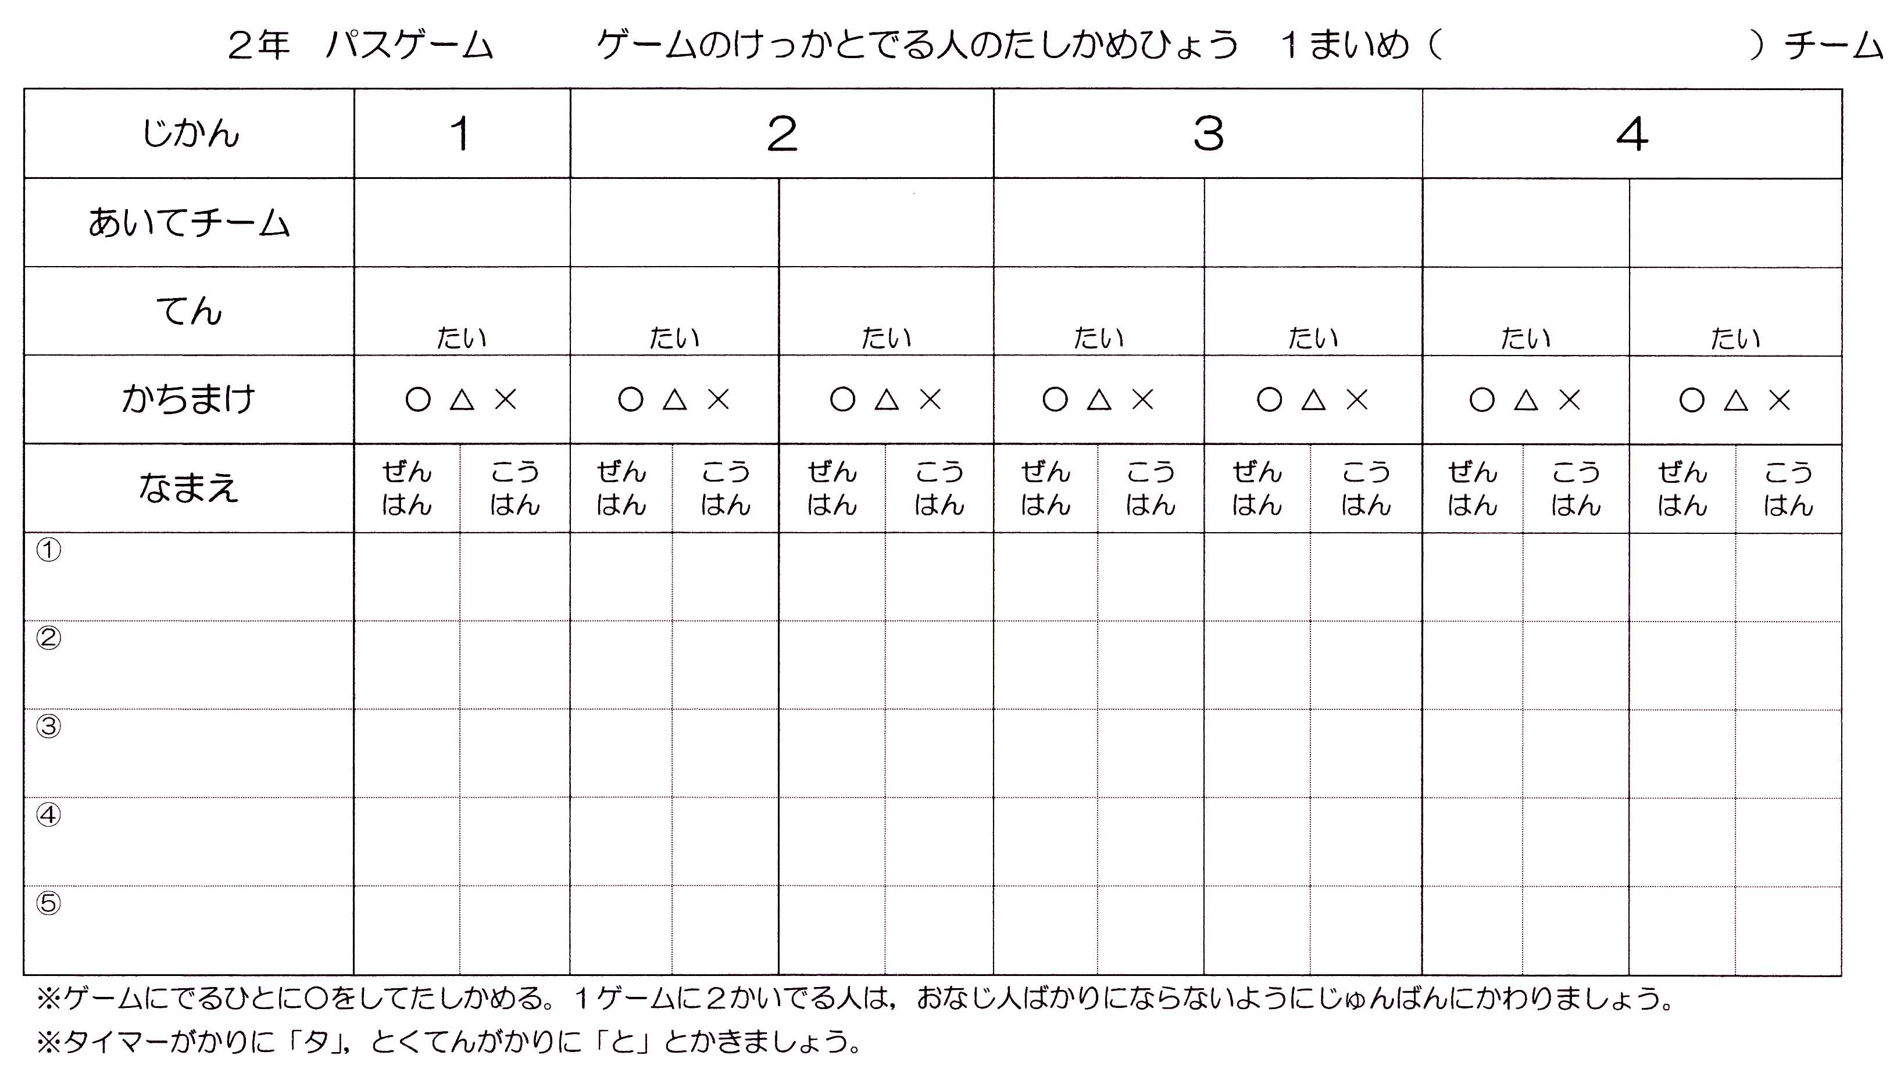

９．「なか」の時間（ねらい①）の指導
①体慣らしの方法を知らせる。
「簡単なパスの練習をして，体慣らしを行いましょう。」

②リーグ戦でゲームを行う。
「ルールや学習の進め方に慣れましょう。また，それぞれめあてをもってゲームにのぞみましょう。」
ボールの操作や動き方になれるための工夫の例
・ボールを持ったらすぐ前（相手ゴール側）を向く。
・前に味方がいたら，すぐパスをする。
・味方がボールを持ったら，すぐ前へ走る。
・相手がボールを持ったら，すぐ守りに戻る。

ボール―８【パスゲーム―２年―③】
③学習のまとめを行う。
「ルールを変えたり，付け足しをしたりするときは，みんなと先生で相談して決めるようにしましょう。」

１０．「なか」の時間（ねらい②）の指導
①対抗戦の進め方を知らせる。
・対戦相手を選ぶ。
・チームで協力して準備・体慣らしをする。
・当日は，同じ相手と続けてゲームを行う。
・第１ゲームで勝利した方のチームは，第２ゲームでも前・後半を同じメンバーで出場する。
・負けた方のチームは，相手チームに合わせてメンバーを変えることができる。

対抗戦の組み合わせは，リーグ戦の結果などをもとに，下位チームの希望を優先して決める。

②チームの作戦や工夫の例を知らせる。
◇攻め方や守り方の工夫例
・声を出して，（自分が有利な場所にいることを）味方に知らせる。
・ボールをどんどん取りに行く。
・相手ゴールをよくねらってシュートする。
・相手にじゃまされない所へ動く。
・シュートしやすい所へ動く。
・相手と相手の間に入ってボールを取ろうとする。
・パスしたらすぐ走る。（相手にじゃまされないうちに）すばやくパスをする。

１１．「まとめ」の時間の指導
①学習の様子やできばえを学習カードをもとに，振り返る。
「チームや個人で工夫したことや
チームで力を合わせ，知恵を出し合って勝とうとすることができた様子を紹介し，ボールゲームの楽しさを実感できるようにする。
うまくいったことを発表しましょ
う。また，友達や相手チームの工
夫やよさで気付いたことを発表し
よい結果に結びついた様子を取り上げ，努力や工夫の大切さに気付くようにする。
ましょう。」

１２．参考資料
・体育実技講座冊子
・Webページ（「京都市小学校体育研究会」で検索してください。）

ボール―９【パスゲーム―２年―④】

